「岩倉市子ども未来応援計画（案）」に対する意見

（下記の二次元コードからも意見を提出できます）

|  |  |
| --- | --- |
| 住　所 | 〒  ※法人その他の団体は所在地 |
|  | ※法人その他の団体はその名称と代表者氏名 |
| 連絡先 |  |
| 勤務・活動先  又は学校名 | ※市外在住の人は必須 |

|  |  |
| --- | --- |
| 該当ページ | 意　　　　　　見 |
|  |  |

ご意見ありがとうございました。

令和７年１月23日（木）までに、下記へ提出していただきますようお願いします。

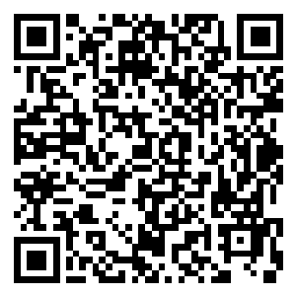　 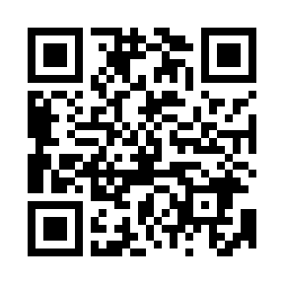

↑投稿フォーム

から提出する

場合はこちら

↑計画案をｲﾝﾀｰ

ﾈｯﾄで閲覧する

場合はこちら

|  |
| --- |
| ◇持参・郵送　〒482-8686　岩倉市栄町一丁目66番地  　　　　　　　岩倉市健康こども未来部こども家庭課あて  ◇ＦＡＸ　　　0587-66-6380 |